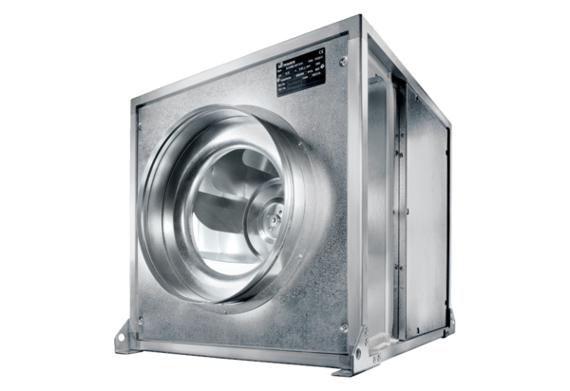Quickbox DSQ 45/6 KCsomagolási egység: 1 darabVálaszték: C
Termékszám: 0080.0079Gyártó: MAICO

